- ANOVA
Rozhodly jsme se testovat hypotézu, která zní: Turecké, francouzské a slovenské děti se liší v častosti užívání internetu. Chtěli jsme zjistit, zda existují rozdíly v evropských zemích, které se liší svou polohou. Předpokládáme, že francouzské děti budou trávit na internetu více času než děti slovenské a turecké, a že slovenské děti tráví na internetu více času než děti turecké. Soudíme tak dle určité vyspělosti uvedených zemí. V západních zemích se internet využívá podstatně déle než ve východních zemích, proto jsme pro zástupce západní země vybrali Francii. Dále jsme vybrali Slovensko, kde se využívání internetu v domácnostech rozmohlo až v posledních deseti letech a Turecko, které je na pomezí mezi Evropou a Asií, jedná se tedy o východní zemi, a funguje tu již také odlišnost kultur. Turecko je také dle HDP nejchudší země z těchto uváděných zemí, díky tomu také můžeme uvažovat o nižším výskytu připojení k internetu v domácnostech.
Častost používání internetu byla vyjádřena několika možnostmi: 1) každý den či téměř každý den, 2) jedenkrát – dvakrát týdně, 3) jedenkrát – dvakrát měsíčně, 4) méně často
Pro provedení testu jsme použily ANOVU. Studie se zúčastnilo 1452 dětí. Tabulka 1 ukazuje deskriptivní statistiky.
Tabulka 1
 | N | M | SD
Francie | 600 | 1,30 | 0,604
Slovensko | 662 | 1,49 | 0,798
Turecko | 190 | 1,70 | 0,796
Celkem | 1452 | 1,44 | 0,736

Předpoklady testu, jako normalita rozložení (N > 30) a homogenita rozptylů (0,36 < 3) jsou splněny.
Tabulka 2
 | Suma čtverců | Stupně volnosti | Průměr čtverce
Mezi skupinami | 25,570 | 2 | 12,785
Bez skupin | 760,097 | 1449 | 0,525
Celkem | 785,667 | 1451

Prováděný test vyšel signifikantní: F (2,1449) = 24,373, p < 0,05, ω² = 0,031. Vzhledem k velikosti F můžeme soudit, že se skupiny v závislé proměnné liší, což potvrzuje původní hypotézu, že se francouzské, slovenské a turecké děti liší v častosti užívání internetu. Velikost účinku je však velmi nízká, tudíž závislou proměnnou vysvětluje mnoho dalších faktorů.
Jelikož nám však tento výsledek neudává, kde se vyskytují rozdíly, rozhodly jsme se pro otestování námi předem vytvořených hypotéz. Pro potvrzení/vyvrácení hypotézy 1: Francouzské děti tráví více času na internetu než děti slovenské a turecké a hypotézy 2: Slovenské děti používají častěji internet než děti turecké, jsme použily kontrasty.
1. Kontrast vyšel t(645,737) = 7,082, p < 0,05, r = 0,072. Francouzské děti se tedy významně odlišují od dětí slovenských a tureckých v častosti užívání internetu.
2. Kontrast vyšel t(306,458) = -3,234, p < 0,05, r = 0,033. Slovenské děti tedy častěji využívají internet než děti turecké.
2) Faktoriální ANOVA
Rozhodly jsme se dále pokusit najít odpověď na otázku, zda existuje rozdíl v častosti užívání internetu mezi francouzskými děvčaty a chlapci, slovenskými děvčaty a chlapci a tureckými děvčaty a chlapci. Myslíme si, že by rozdíl v pohlaví zde mohl hrát určitou roli, jelikož chlapce můžeme označit za počítačové typy s větší jistotou než dívky. Chlapci pravděpodobně také tráví více času hraním online her či vytvářením různých počítačových programů. Budeme tedy testovat hypotézu: Mezi francouzskými, slovenskými a tureckými dětmi existuje rozdíl mezi děvčaty a chlapci v častosti užívání internetu. Pro otestování této hypotézy jsme vybraly faktoriální ANOVU.
Zkoumaný vzorek je stejný jako v předešlé studii, N = 1452 z toho 50,7% byly dívky.
Prováděný test vyšel pro faktor pohlaví nesignifikantní – F(1, 1446) = 0,123, p > 0,05, parciální η² = 8,55*10⁻⁵, stejně tak pro interakci země a pohlaví – F(2, 1446) = 0,153, p > 0,05, parciální η² = 0,2*10⁻³. Signifikantně vyšel pouze faktor země – F(2, 1446) = 23,742, p < 0,05, parciální η² = 0,032.
Výsledky jsou znázorněny graficky.
Graf 1. Interakce země a pohlaví.
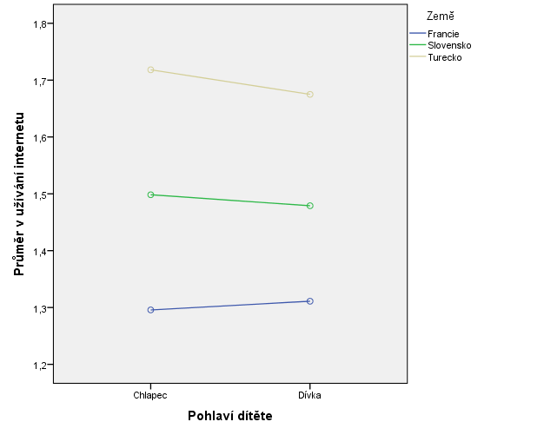

Jak vyplývá z výsledků, není rozdíl mezi pohlavím v užívání internetu v rámci uvedených zemí. Naše hypotéza se tedy nepotvrdila.

